令和４年５月２０日

土地の有償譲渡に伴う、板橋区への届出について

大山町ピッコロ・スクエア周辺地区第一種市街地再開発事業の区域について、板橋区では、都市計画法第57条第1項の規定に基づき、区域内の土地の有償譲渡について令和４年５月２０日に公告しました。
ついては、令和４年６月２０日以降に、大山町ピッコロ・スクエア周辺地区第一種市街地再開発事業の区域内で土地の有償譲渡をしようとする場合、板橋区長へ届出が必要になります。
対象区域や手続きの流れ等の詳細は下記のとおりです。

記.
◇届出が必要となる区域
大山町ピッコロ・スクエア周辺地区第一種市街地再開発事業の区域内です。
（地番：大山町23番、24番、25番、45番、46番、47番、48番、49番、50番及び51番の各一部）

◇届出が必要な行為
土地だけを有償譲渡する場合
（例）・更地の売買
・借地権が設定されている
底地の売買など

◇手続きの流れ
届出後に「板橋区が土地を買い
取る旨」又は「土地を買い取らない旨」のいずれかの回答をします。

◇届出における制限事項
板橋区からの回答があるまでは、届出対象となった土地の有償譲渡はできません。
なお、届出の翌日から起算して３０日を経過した場合は、土地の有償譲渡ができます。

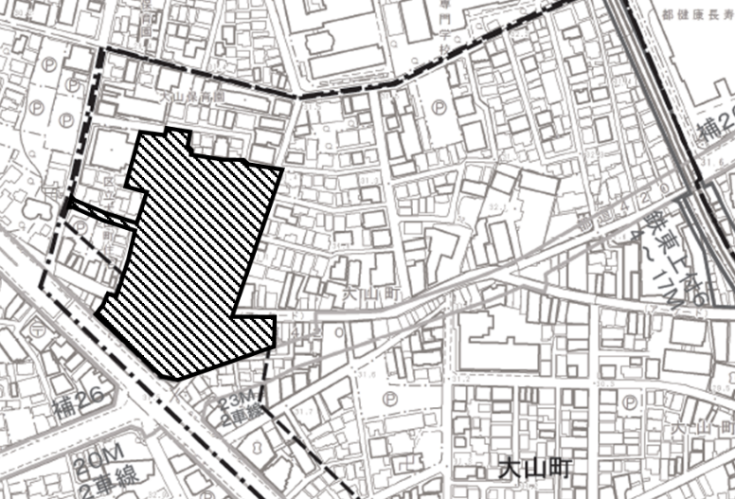

届出が必要な区域

この地図は、東京都知事の承認を受けて、東京都縮尺2,500分の1地形図を利用して作成したものである。（承認番号）3都市基交著第65号 令和3年6月23日。
ただし、計画線は都市計画道路の計画図から転記したものである。（承認番号）3都市基街都第142号 令和3年7月28日。

■市街地再開発事業の施行区域内の土地の有償譲渡に係る届出制度について

届出（都市計画法第57条）※１

30
日
経
過
土地の買取り有無の判断（板橋区）

土地を買い取らない旨の通知
土地を買い取る旨の通知

土地の譲渡が可能※３
土地の売買が成立※２
※１ 土地を有償で譲渡しようとする場合（土地及びこれに定着する建築物その他の工作物を有償で譲り渡そうとする場合は除く）は板橋区長に届出が必要になります。

※２ 届出があった後30日以内に板橋区長が届出をした者に対し届出に係る土地を買い取るべき旨の通知をしたときは、当該土地について、板橋区長と届出をした者との間に届出書に記載された予定対価の額に相当する代金で、売買が成立したものとみなされます。

※３ 届出をした者は、届出後30日間は、その土地を譲り渡すことができません。なお、届出後30日以内に板橋区長から届出に係る土地を買い取らない旨の通知があったときはその時までその土地を譲り渡すことができません。

問い合わせ及び届け出先
板橋区役所 まちづくり推進室 まちづくり調整課 大山まちづくり第一係
（板橋区役所 北館5階 1３番窓口）
電 話：03-3579-2449 受付時間：平日 9:00～17:00

